[复旦大学附属上海市第五人民医院药剂科论文被指 WB 条带重复](https://mp.weixin.qq.com/s?__biz=Mzk0Njc5Mjk2OA==&mid=2247492041&idx=1&sn=c718fcdc76741abe49162bb8bf3bf2a1&chksm=c24cb5924775eee8faf4664a6d666f90df72012a1081fdce2a5985078fb4c6b3f13bc60c1b8e&scene=126&sessionid=1743697828)

诚挚君[诚挚科研](javascript:void(0);)2025-04-03 15:02:00浙江

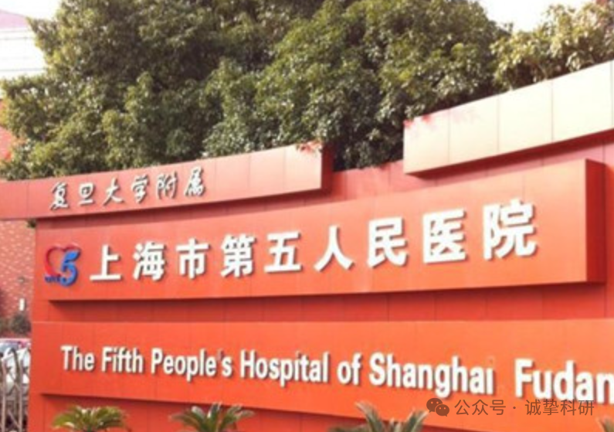

**01**

**论文信息**

2017年，来自复旦大学附属上海市第五人民医院药剂科的 Wanhu Zhu , Qing Liang , Xu Yang , Yan Yu , Xiaoying Shen , Guangchun Sun （通讯作者）在 American Journal of Cancer Research 期刊发表了一篇题目为：Combination of sorafenib and Valproic acid synergistically induces cell apoptosis and inhibits hepatocellular carcinoma growth via down-regulating Notch3 and pAkt 的论文。

该研究得到了来自中国上海市科学技术委员会（14411972700）、上海市闵行区人才发展专项资金（领军人才）项目、上海市扬帆计划（17YF1415100）以及上海市闵行区自然科学基金（2016MHZ16）的资助。

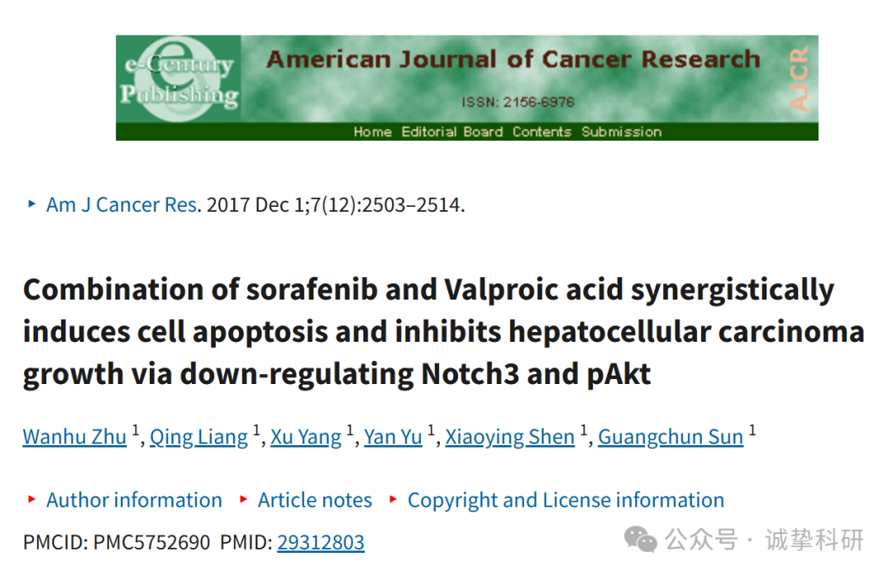

**02**

**质疑信息**

2025年4月，国际著名职业学术打假人Actinopolyspora biskrensis 在 Pubpeer 论坛发表评论：

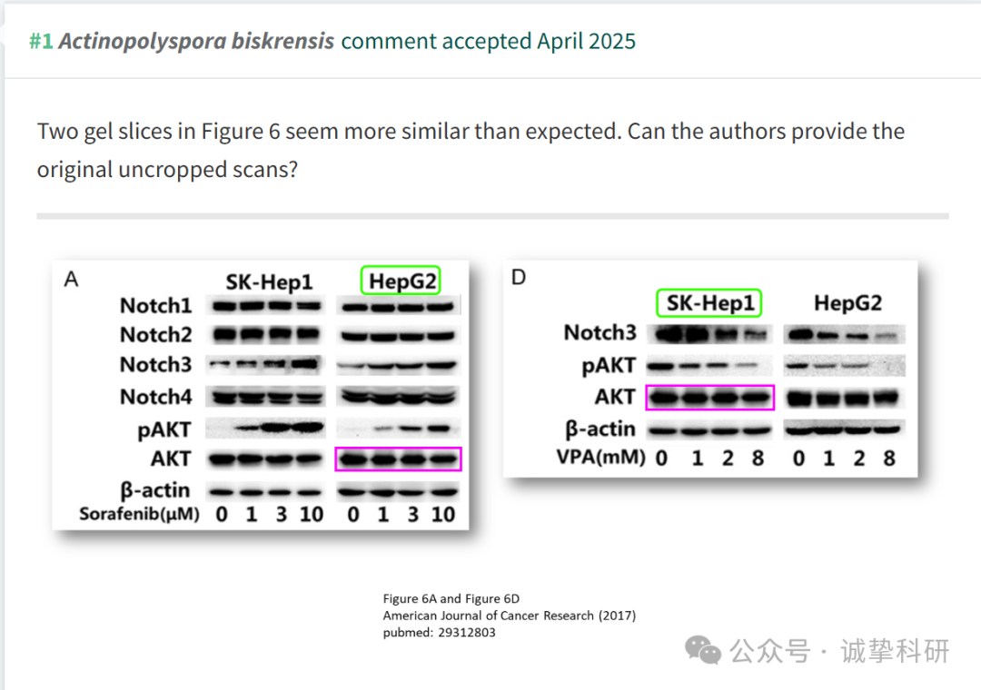

参考信息：

https://pubpeer.com/publications/30EF8156CE0425C502D9E41F969B43

免责声明：信息来源于 Pubpeer，提及人名均为音译，对于文章内容的真实性、完整性、及时性本公众号不做任何保证或承诺，仅供读者参考。如有侵权，请及时联系公众号后台。让我们共同维护学术界的公正与透明。

